（JOA公認）
トレイル・オリエンテーリング岩槻大会 プログラム

主 催 特定非営利活動法人トレイル・オリエンテーリング協会
後 援 特定非営利活動法人 埼玉県オリエンテーリング協会
埼玉県障害者交流センター
期 日 平成23年9月18日（日）雨天決行・荒天中止
集合場所「さいたま市民会館いわつき」１０１集会室（和室） 9時開場です。
さいたま市岩槻区大田３丁目１番１号 TEL048-756-5151
会場入口付近にフラッグを置きますので目印としてください。
交通案内
電車の利用（徒歩の場合）
JR大宮駅又は東武伊勢崎線春日部駅乗り換え 東武野田線岩槻駅（大宮駅から１２分・春日部駅から１０分）下車、駅前を直進し県道２号線（さいたま・春日部線）の信号「岩槻駅入口」を左折、そのまま直進（約１.2ｋｍ）、「さいたま市岩槻区消防署大田出張所」の信号を右折し約４００ｍ進むと右手
に「市民会館いわつき」があります。パークＯ会場の「岩槻城址公民館」は道路を隔てたテニスコートの裏に有ります。駅からの誘導はありません。徒歩１．８ｋｍ 約25分
自家用車利用の場合
岩槻城址公園「第二駐車場」（無料）をご利用ください。
国道１６号線「城町２丁目」交差点を北（トイザラス方面）に向かい、最初の信号交差点を左折し、
約１５０ｍを右折（信号なし）して進み、「市民会館いわつき」前を通過した左側が第二駐車場となります。土日は満車となる場合がありますのでご注意下さい。路上駐車は厳禁です。
第一駐車場は、競技者は使用禁止です。
参考地図（経路指定）
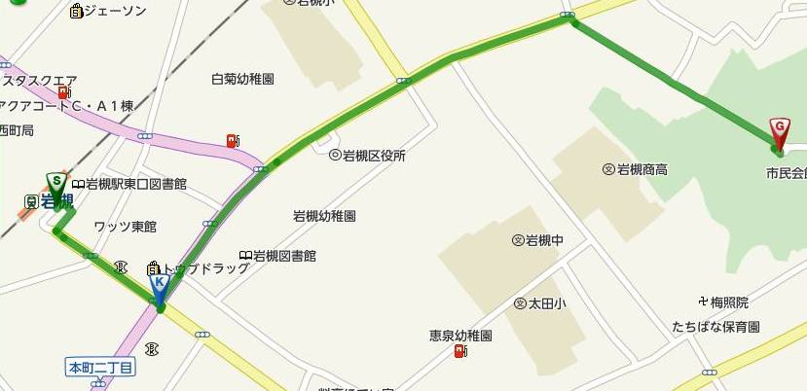
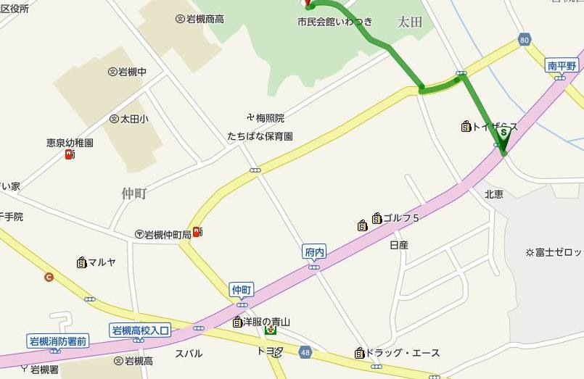
（パーク会場）
岩槻城址公民館

「消防署太田出張所」信号
東武野田線
岩槻駅

（指定駐車場）
第二駐車場

（トレイル会場）
市民会館いわつき

国道16号線
「城町2丁目」信号

１

役 員 競技責任者 田中 博 （トレイルＯ協会）
運営責任者 中山 勝 （トレイルＯ協会）
コースプランナー 木村治雄 （入間市OLC）
コントローラ 児玉 拓 （多摩ＯＬ）
テレイン情報
名前の通リ「岩槻城址」の小規模な公園です。公園としては狭いですが、城址で土塁、堀跡等があり変化に富んでいます。舗装された道路と未舗装の道路が混在しており、一部に車椅子での通行に支障がある場所がありますので注意が必要です。
車椅子利用の方には、エスコート役員を配置します。利用を希望される方は本部まで
申し出て下さい。バリアフリー対応のトイレは公園内に数ヵ所あります。

競技情報
日本トレイル・オリエンテーリング競技規則による。
地図 岩槻城址公園（2009年埼玉県OL協会製作）を元に、トレイルO用に修正。
縮尺 ４０００分の１ 等高線間隔 ２．０ｍ
A4版 プリンターによる印刷・ポリ袋封入済み
特殊記号として、以下の記号を使用しています。
- 青の×：水のみ場
・今大会の岩と目立つ木は、特に基準を設けていません、
コントロール毎に目立つ岩や木を表記しています
距離 Aクラス 1.3ｋｍ 登距離 10ｍ ポスト数 19・（TC含む）
Ｂクラス 1.0ｋｍ 登距離 10ｍ ポスト数 12・（TCなし）
Nクラス 0.8km
※距離等は予定です。確定したものは当日の公式掲示板に公表します。
競技時間
Aクラス (Pクラス) 100分(Ｐクラス120分)
B・Nクラス 60分
タイムスケジュール
受 付 ９：００～１１：００ （事前・当日共）
スタート １０：００～１１：３０
フィニッシュ 閉鎖 １３：００
表彰（予定） １４：００～
当日の状況により変更する場合もあります。
当日の流れ
事前申込者
- 受付で参加費を支払い、コントロールカードとナンバーカードを受け取り、名前とスタート
時刻を確認して下さい。
当日申込者
・ 参加申込用紙に必要事項を記入してください。
・ 参加費を支払い、スタート時刻の指定を受けコントロールカードとナンバーカードを
受け取って下さい。
・ コンパスをお持ちで無い方は無料で貸し出します。
- 初心者説明を行います。希望の方は受付まで申し込んでください。
参加料(円) 事前申込者はスタートリストに参加費を記載しています、
当日申込者は以下の通り
 | Ａクラス | Ｂクラス | Ｎクラス
社会人 | 2,500 | 1,500 | 500
大学生 | 2,000 | 1,500 | 500
高校生以下 | 500 | 500 | 500
障がい者 | 2,500 | 1,500 | 300

全員共通（競技の流れ）
１ 会場からスタート地点まで
・赤テープ誘導200ｍ、徒歩約5分です。横断歩道を通過しますので車には注意下さい。
２ スタート
・スタート時刻は１０時００分からです。
・指定されたスタート時刻に間に合うよう、スタート地区には３分前までに
集合下さい。
・スタート時刻になりましたら、係員の指示によりスタートしてください。
・Aクラスは２分間隔・Bクラスは１分間隔のスタートになります。
３ 競技の説明
・コントロールは１番から順番にまわってください。
・パンチは吊り下げ方式です。パンチは次のコントロールに向かう方向に少し進んだ
ところの道端に吊り下げてあります。何番に使用するパンチかわかりにくい場合は
表示をしますので、その番号を確認してください。
・位置説明のH欄には、コントロールフラッグ群をどちらの方向に見るか、
矢印→で表記されているところもあります。（ちなみに「→」の表記なら、DPから東に
フラッグ群を見ます）その表記を参考にして、DPの位置を見つけてください。
そのDPから見て, 向かって左のフラッグから順にＡ、Ｂ、Ｃ、Ｄ、Ｅ と呼ぶ決まりになっています。 道を左右に移動すると Ａ、Ｂ、Ｃの順序が入れ替わることがあります。

B C E
A D

★左から見える順序で、遠近や高低には関係ありません。
ＤＰでは、フラッグの順番を決めますが、正解を決めるには、道を移動して決定します。
・正解のフラッグと同じコントロールカードの欄にパンチしてください。
・コントロールカードは２枚一組になっています。２枚重ねて枠内に正確にパンチして下さい。
・１つのコントロールについて、該当する１例の欄内に複数のパンチが確認された場合（ダブルパンチ）及びパンチがない場合は不正解となります。
・Ａクラスには正解無しのコントロールもあります。
その場合はコントロールカードのＺ欄にパンチしてください。
・正しいコントロールを選ぶと１個につき１点が加点されます。（タイムコントロールも同様）
・順位は所要時間に関係なく得点の多いほうが上位になります。
ＴＣ（タイムコントロール）
・Aクラスには、タイムコントロール（TC）があります。係員の指示に従ってください。
・回答はＴＣチェッカーのボタンを押して下さい。
・TCに要した時間（待機時間を含む）は、競技時間に含まれません。
・Ａクラスは同点の場合、TCの所要時間が短いほうが上位になります。
但し、TCで間違えると得点が入らず、所要時間に６０秒が加算されます。
また、TCの制限時間（６０秒）以内で回答がないと所要時間が１２０秒になり、
タイムコントロールは不正解となります。
・競技制限時間を超過した場合は５分につき１点の減点になります。
４ フィニッシュ
・フィニッシュ閉鎖は１３時００分予定です。
・フィニッシュ後は、コントロールカードを係員に提出してください。
競技者控え用カードはその場で返却します。
・地図の回収はしませんので、取り扱いには注意してください。
・正解表は、最終競技者のスタート時刻以後本部で配布予定です。
・フィニッシュでは、調査依頼、申告等は受付しません。本部にお申し出ください。
注意事項（よく読んで下さい）
- 一般の公園利用者がおりますので、事故等ないように注意して競技してください。
- 競技者が立ち入り出来るのは、舗装、未舗装の公園内の道（小道）と一部の指定された区域のみです。
それ以外は立ち入り禁止です。コース途中にも立ち入り禁止表示があります。
- 給水所は設けません。処により蚊が多いところが有ります。それなりにご用意を
- 競技者同士の情報交換・私語は禁止します。競技中の携帯電話の使用を禁止します。
・競技終了後の会場への出入り時の、泥靴での入場は禁止します。
- 会場部屋内での飲食は禁止です。
市民会館内に食堂があります。Ｂ級グルメの豆腐ラーメンは500円です。
- スポーツ傷害保険に加入していますが、補償に限度があります。万一の場合に備えて
保険証（またはコピー）の持参するようお願いします。
苦情・調査依頼
- 苦情・調査依頼がある場合は、成績速報が掲示されてから２０分以内に所定の用紙に記入
して本部に提出してください。回答は速やかに公式掲示板に掲示します。
その回答後、１０分以内に所定の用紙により裁定委員会に提訴する事が出来ます。
パークＯのスタート時刻は当日指定です。苦情・提訴の意向が有る人はスタート時刻を遅く
して、パークＯのスタート前に済ませて下さい。
・裁定委員は、荒井正敏 今井信親 大久保裕介 の3氏です。
表 彰
・クラスの１～３位までを、大会当日14時以降から表彰予定です。
・対象の方は本部（１０１号室 ）に集合してください。
・尚、提訴があって、その裁定に時間がかかる場合は 表彰を行わない場合もあります。
その場合は、表彰状を後日お送りします。ご了承ください。
その他
・本大会Aクラスにおいて、上位者は第６回全日本トレイル・オリエンテーリング選手権
大会のEクラスの出場権が与えられます。詳細は、ＪＯＡトレイルＯ委員会よりの発表を待ってください。
・プログラムの内容が変更又は追加となる場合は、当日の公式掲示板に載せますので、
参加者は、当日公式掲示板を必ず見るようにして下さい。

